Componente curricular: CIÊNCIAS
8º ano – 1º bimestre
SEQUÊNCIA DIDÁTICA 3 – O eclipse lunar

Unidade temática

Terra e Universo

Objeto de conhecimento
Sistema Sol, Terra e Lua

Habilidade
(EF08CI12) Justificar, por meio da construção de modelos e da observação da Lua no céu, a ocorrência das fases da Lua e dos eclipses, com base nas posições relativas entre Sol, Terra e Lua.

Objetivos específicos
Os alunos deverão reconhecer um eclipse lunar e entender por que ocorrem.

Tempo estimado

Três aulas.

Desenvolvimento

Aula 1

Orientações
Comece a aula fazendo um levantamento prévio do que os alunos sabem sobre o assunto. Recorra a diferentes estratégias como, por exemplo, a técnica de brainstorming, ou a roda de conversa. Em qualquer caso, ouça atentamente a todos os alunos, sem fazer qualquer juízo de valor. Se optar pela técnica de brainstorming, você deverá anotar todas as respostas no quadro, de maneira organizada, e depois retomar as principais ideias, fechando o conteúdo. (15 min)
Se dispuser de um terminal de computador com projetor ou de alguma forma de reproduzir algumas fotos de um eclipse da lua, use esse recurso. Caso não seja possível, utilize fotografias impressas por você (é importante que sejam suficientemente grandes para que os alunos possam ter o real entendimento do que está sendo explicado).
Antes de iniciar os registros no quadro, procure sensibilizá-los para que entendam como ocorrem esses movimentos da Lua. Mostrando as imagens, retome os conteúdos que os alunos já estudaram: as explicações do movimento de translação, no qual a Terra gira em torno do Sol em um percurso que dura 365 (trezentos e sessenta e cinco) dias e 6 (seis) horas, ou seja, um ano no calendário solar atual.

Relembre-os também de que, ao mesmo tempo, a Terra também faz outro movimento: o de rotação, que corresponde a 23 (vinte e três) horas, 56 (cinquenta e seis) minutos e 4 (quatro) segundos ou, simplesmente, um dia e uma noite, tempo total que a Terra leva para completar uma volta em torno do seu próprio eixo. A rotação acontece no sentido anti-horário, de oeste para leste.
Explore bem esses conceitos com as fotografias. Seguem algumas sugestões. (20 min)

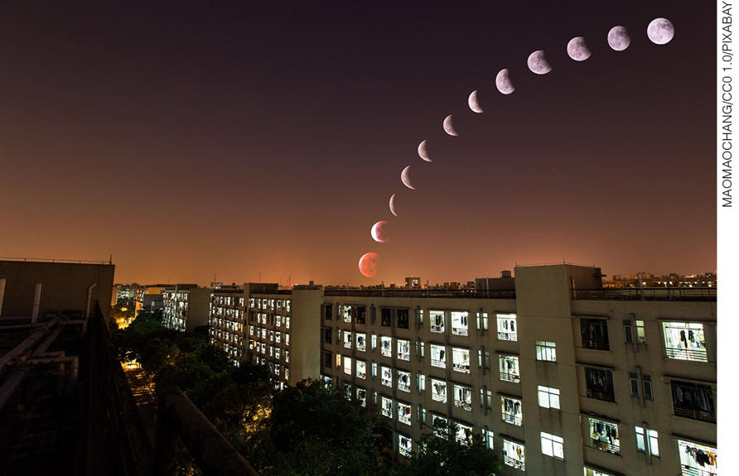
Eclipse da Lua captado com o uso da técnica fotográfica de múltipla exposição, 2014.

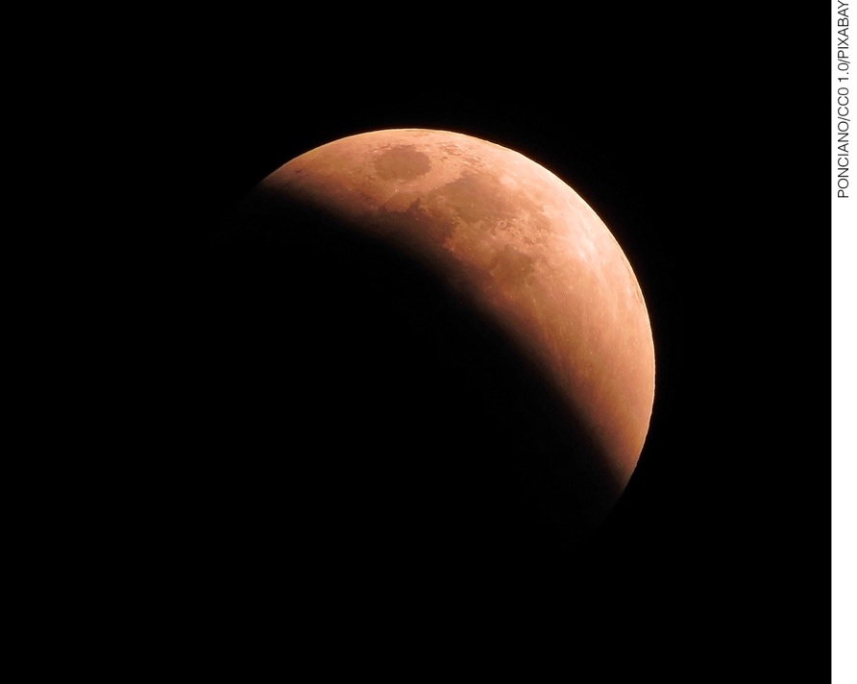
Eclipse lunar, 2016.

Relembre os alunos de que a Terra possui um satélite natural, a Lua. São considerados satélites naturais os corpos celestes que vagam no espaço, na órbita de outros corpos celestes. Exatamente como a Lua em relação à Terra, os satélites naturais não possuem luz própria e acabam sendo iluminados por outros astros. Informe também que a Lua está a uma distância de 384.405 km da superfície terrestre, orbitando o planeta. A Lua não possui luz própria, mas reflete a luz advinda do Sol. (15 a 20 min)

Para o fechamento da aula, procure sistematizar os conceitos explicados, retomando as respostas iniciais e comentando as corretas e as erradas. Valorize as respostas corretas e ressalte o que estava de errado nas respostas erradas. Solicite aos alunos que façam o registro dessa sistematização e, na aula seguinte, verifique quem o realizou. Esse procedimento valida a importância dos registros pedidos por você.
(5 a 10 min)

Aula 2

Materiais necessários (um conjunto para cada grupo)
- rolo de fita adesiva
- cola
- dois tubos de papelão (tubos de papel higiênico)
- lanterna
- folha de papel-alumínio,
- arame firme, mas maleável (30-50 cm de comprimento)
- esfera de poliestireno expandido, do tamanho de uma laranja grande
- bola de pingue-pongue (ou de poliestireno expandido, de tamanho idêntico ao da bola de
pingue-pongue)
- cartolina grande (cerca de 60 cm de comprimento e pelo menos 20 cm de largura)

Orientações
A proposta desta aula é a construção de um modelo Terra-Lua. Defina previamente se toda a turma vai confeccionar a maquete ou se você trará os materiais e montará a maquete enquanto os alunos observam. Também é possível solicitar a eles que tragam os materiais necessários. Tenha em mente que, neste último caso, não há como garantir um padrão único para todas as maquetes.
Se a sua opção foi a montagem de vários modelos, divida a sala em grupos de até quatro alunos e distribua a cada grupo um conjunto dos materiais necessários.

Orientações para a montagem
1. Fixar bem, com fita adesiva, os tubos de papel higiênico em um suporte, que pode ser a cartolina.
2. Cobrir a bola menor com a folha de papel-alumínio, com o lado brilhante para o exterior. Essa esfera representará a Lua.
3. Inserir uma extremidade do arame através do diâmetro da esfera maior, que representará a Terra, de modo que o arame fique na vertical.
4. Medir o comprimento de um dedo ao longo do arame e dobrá-lo em ângulo reto, de modo a criar um braço horizontal.
5. Inserir a outra extremidade do arame na esfera que representa a Lua. A distância entre as duas esferas deve ser de 30 cm.
6. Colar a esfera que representa a Terra na extremidade livre do tubo de papelão. (30 min)

O esquema a seguir mostra como deve ficar o modelo depois de montado.

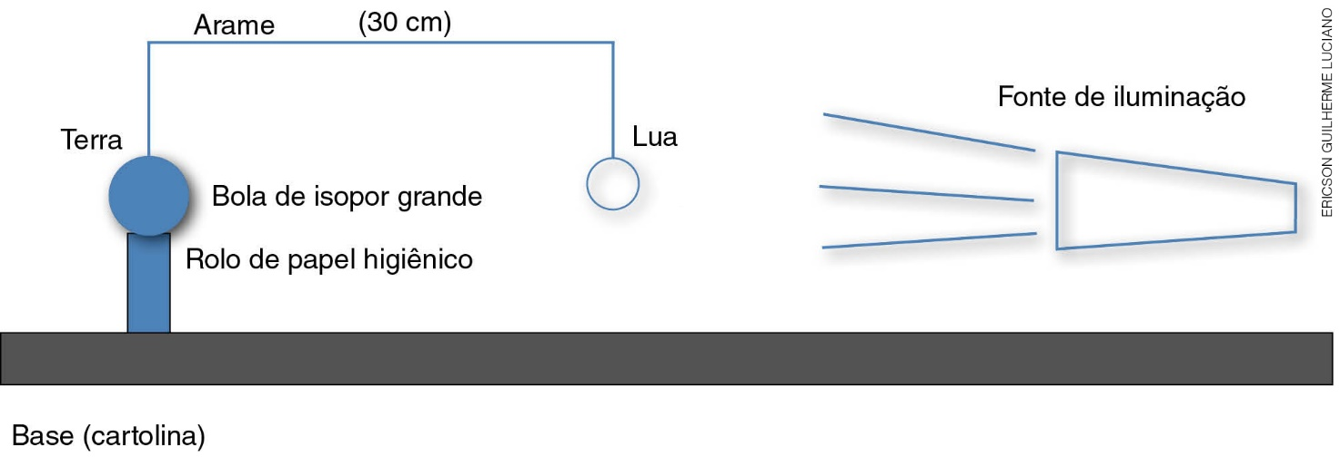

Nos últimos minutos da aula, circule entre os grupos para verificar se o produto final está de acordo com o que foi pedido anteriormente. Avise aos alunos que a entrega do modelo será feita na próxima aula, sob a sua supervisão. (15 min)

Aula 3

Orientações
Peça aos alunos que tragam suas maquetes e procedam como combinado. Os resultados finais dependerão de quão escura estiver a sala de aula.
Antes de pedir aos alunos que liguem suas fontes de luz (lanternas), faça um breve reconhecimento das maquetes produzidas na aula anterior – como levaram as maquetes para casa, é conveniente verificar se a estrutura está preservada. (10 a 15 min)
Solicite, então, a todos que liguem as fontes de luz e verifiquem como se forma o eclipse lunar. Peça também aos alunos que mudem a direção da fonte luminosa a fim de conseguirem perceber as variações dos eclipses lunares. (10 a 15 min)
No último momento da aula, acenda as luzes e peça a eles que registrem o que foi visto. O registro final deve ser individual, porém deve refletir as discussões feitas nos grupos.
Ao final, escolha o registro de um aluno de cada grupo para levar para posterior correção. (15 min)

AVALIAÇÃO FINAL DAS ATIVIDADES REALIZADAS
1. Solicite aos alunos que façam uma pesquisa sobre os vários tipos de eclipses lunares. Essa pesquisa deve conter introdução, aprofundamento, desenhos e fechamento.
Os tipos principais de eclipse lunar são penumbral, parcial e total. A pesquisa pode ser realizada em grupo e apresentada em slides (4 no máximo).
2. Informe aos alunos que cada grupo apresentará sua pesquisa a todos da classe. A apresentação deverá ser sucinta e direta, a fim de que não se perca tempo com assuntos alheios ao tema.

Autoavaliação
1. Reproduza o quadro a seguir e distribua um para cada aluno. Caso não seja possível, transcreva-o na lousa e peça aos alunos que o copiem em uma folha avulsa. Antes de preencherem as lacunas, explique a eles que, além de considerar o conteúdo trabalhado, devem considerar a interação que têm com os colegas (se é respeitosa ou não, por exemplo), e também fazer a atividade com a maior sinceridade possível. Só assim esse instrumento terá significado.

Convivência social | Sim | Parcialmente | Não
Sei ouvir o professor e presto atenção às explicações?
Respeito e procuro ajudar o meu colega?
Sempre digo: obrigado, por favor e com licença?
Participo ativamente dos trabalhos em grupo?
Sinto-me à vontade em sala de aula com toda a classe?

2. De acordo com as respostas dadas nesse quadro, os alunos poderão avaliar os pontos em que precisam de aprimoramento. Além disso, você poderá avaliar o próprio trabalho e, assim, interferir e tentar outras alternativas, caso seja necessário.

